Министерство образования Республики Беларусь

Учреждение образования

«Брестский государственный технический университет»

Кафедра ИИТ

**Лабораторная работа №5**

По дисциплине «Методы обработки данных»

По теме: “Методы машинного обучения. Метод К-ближайших соседей”

Выполнил:

студент 4 курса

группы ПО-7

Комиссаров А.Е.

Проверил:

Савицкий Ю.В.

Брест, 2023

**Цель:** изучить основы методов Machine Learning в контексте задачи классификации методом k-ближайших соседей (k-nearest neighbors, k-NN), приобрести навыки работы с методами Machine Learning в системе STATISTICA StatSoft, осуществить обработку методами Machine Learning индивидуального набора данных и интерпретацию результатов.

**Вариант 7**

**Ход работы:**

Проведем анализ наших данных с помощью методом K-ближайшего соседа, указав столбец Outcome, в качестве зависимой категории, а столбцы Pregnancies-Age, в качестве независимых переменных. Также установим “Стандартизация растояний”, “Apply v-fold cross-validation”, и использование nnset в качестве sample variable. В результате получим:

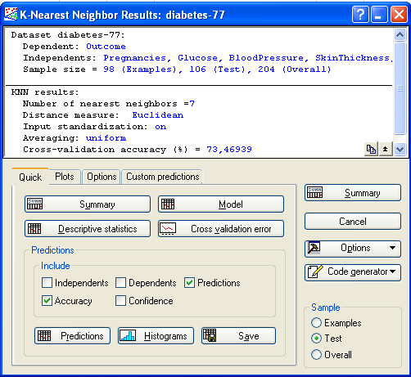

Создадим график ошибки перекрёстной проверки для каждого значения К, опробованного алгоритмом перекрёстной проверки:

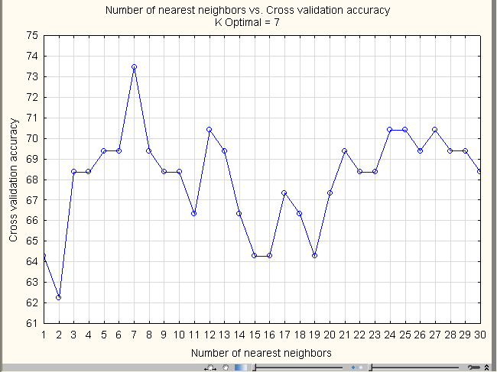

Получим данные классификации матрица ошибок:

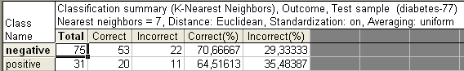 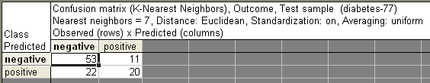

Также была получена следующая таблица прогнозов (повернута):

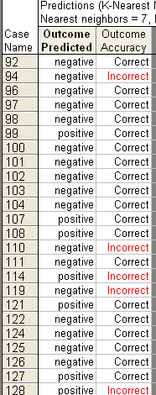

Далее рассмотрим разницу между результатами в виде графиков для параметра Insulin в зависимости от настроек оптимизации:

(С использование параметров перекрестной проверки (K=30))

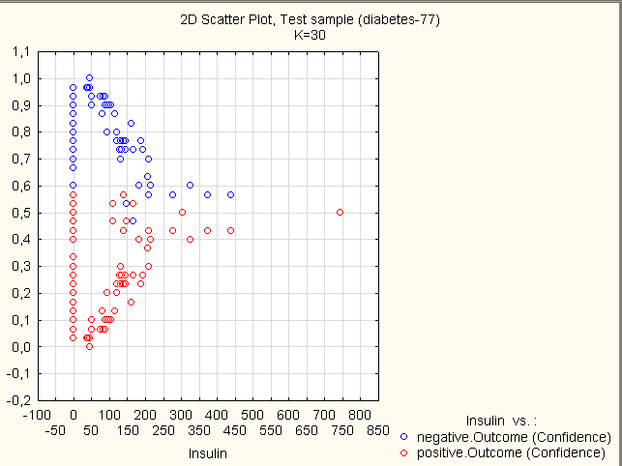

(Без использование параметров перекрестной проверки (K=40))

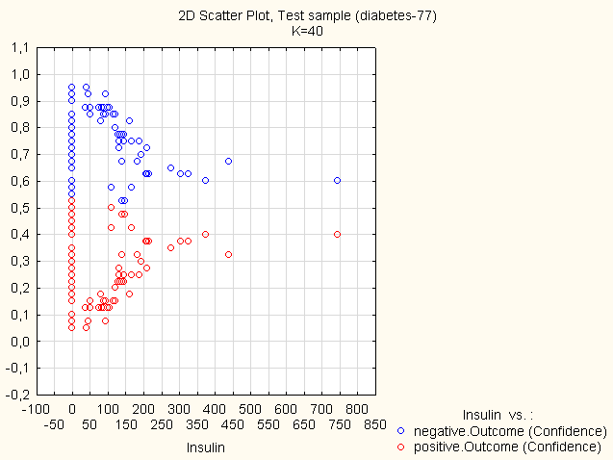

(Без использования параметров перекрестной проверки (K=97, то есть размеру выборки))

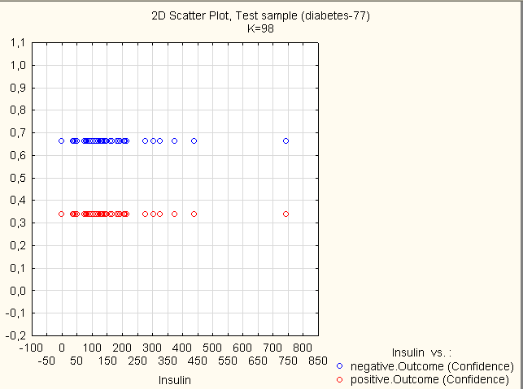

(Без использования параметров перекрестной проверки (K=97, то есть размеру выборки) с установленным флажком “Взвешенное расстояние”)

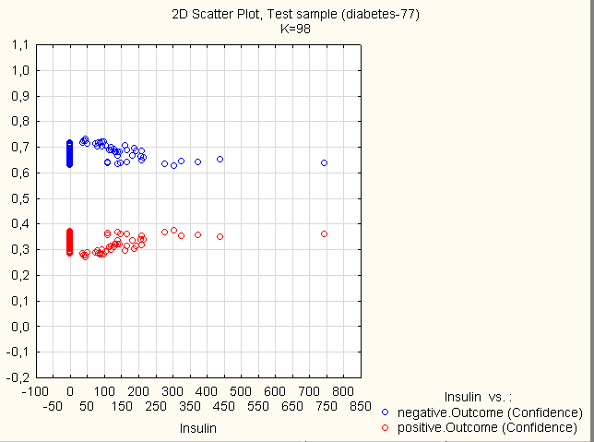

Как видим исходя из результатов, с повышением максимального количества выборки, снижается точность анализа. Также, как можно заметить, включение “Взвешенного расстояния” может реабилитировать в некоторой степени наш анализ.

Благодаря нашему анализу, теперь мы можешь производить наши собственные прогнозы. Для примера заполним следующие данные:

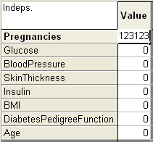

В результате мы получили предсказание об положительном тесте о сахарном диабете:

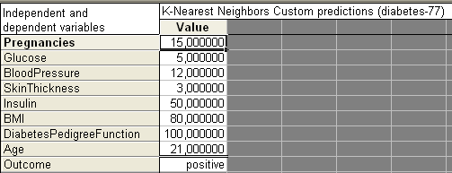

**Вывод**: изучил основы методов Machine Learning в контексте задачи классификации методом k-ближайших соседей (k-nearest neighbors, k-NN), приобрёл навыки работы с методами Machine Learning в системе STATISTICA StatSoft, осуществил обработку методами Machine Learning индивидуального набора данных и интерпретировал результаты.